问题二 微网日前计划购电的滚动风险优化模型
1 模型核查与修正
原方案将问题拆为计划层和执行层，框架方向正确；但预测、边界和执行方式存在会改变答案的缺陷，不能直接作为最终结果。核查与修正如下。
表1 原模型主要问题及修正
环节 | 原处理 | 影响 | 最终处理
时间轴 | 直接按附件列顺序计算 | 整体错位10 min | 自然日旋转，输出时恢复模板顺序
预测 | 当天等于昨日 | 负载WMAPE为14.08% | 滞后1日与7日自适应融合
信息集 | 1月1日使用当天真实值 | 存在信息泄漏 | 前7日使用附件1先验，之后只用历史
日末SOC | 日模型无期末价值 | 电池迅速降至1200 kWh | 48 h滚动窗口与末端锚点
实际执行 | 看见全天实际量后重优化 | 使用未来信息 | 锁定购电，储能按当前观测实时纠偏
退化解 | 只最小化费用 | 可能出现无意义循环 | 保持最优费用后最小化吞吐与富余
结果校验 | 未检查状态和残差 | 错误不易暴露 | 逐日检查可行性、SOC、平衡和同时充放电
2 数据预处理与基本假设
每个10 min时段的功率乘以1/6 h转为电量。附件和模板以0:10开头、0:00+1结尾；求解前将末列旋转至首列，使状态E的起点严格对应0:00，输出时再逆变换。
 | $Δt=\frac{1}{6} h,L_{d,t}=P_{d,t}^{L}Δt,G_{d,t}=P_{d,t}^{PV}Δt$ | (1)
假设电价日内曲线每日重复；计划购电量在0:00锁定，储能可根据当前时段已经观测到的负载与光伏进行实时纠偏，但不得读取未来真实值；计划购电不退费，紧急购电按对应时段电价的5倍计费。
3 预测与风险修正
3.1 严格因果的点预测
对负载和光伏分别融合昨日同一时段与上周同日同一时段。权重从0到1按0.1取值，并仅用计划日前最多56天的历史误差滚动选择。
 | ${\overset{^}{X}}_{d,t}=α_{d}X_{d−1,t}+(1−α_{d})X_{d−7,t},X∈\{L,G\}$ | (2)
 | $α_{d}={argmin}_{α∈\{0,0.1,…,1\}}\sum_{j=d−m}^{d−1}{\sum_{t}{\left|X_{j,t}−{\overset{^}{X}}_{j,t}(α)\right|}}$ | (3)
48小时窗口中的次日预测使用计划时刻已经可见的滞后2日和滞后7日数据，仍不调用未来实际值。
3.2 紧急购电风险分位
定义净负荷点预测误差，并取最近28天同一时段误差的80%经验分位作为安全修正。
 | $ε_{d,t}=(L_{d,t}−G_{d,t})−({\overset{^}{L}}_{d,t}−{\overset{^}{G}}_{d,t})$ | (4)
 | ${\overset{\sim }{N}}_{d,t}={\overset{^}{L}}_{d,t}−{\overset{^}{G}}_{d,t}+Q_{0.8}\left(ε_{d−28:d−1,t}\right)$ | (5)
设某时段的拟保障电量为q。多计划1 kWh需支付正常时段单价，少计划1 kWh则需支付其5倍的紧急单价。相应单时段期望费用的一阶最优条件为：
 | $F_{N}(q^{*})=1−\frac{p_{t}}{5p_{t}}=0.8$ | (6)
表2 主要符号说明
符号 | 含义 | 单位
$d,t$ | 日期索引、10 min时段索引 | -
$L_{d,t},G_{d,t}$ | 实际负载电量、实际光伏电量 | kWh
${\overset{^}{L}}_{d,t},{\overset{^}{G}}_{d,t}$ | 0:00时可得的负载、光伏点预测 | kWh
${\overset{\sim }{N}}_{d,t}$ | 经风险分位修正的净负荷 | kWh
$B_{d,t}$ | 日前计划购电量 | kWh
$C_{d,t}^{p},D_{d,t}^{p}$ | 日前优化中的预期充电量、放电量 | kWh
$C_{d,t},D_{d,t}$ | 实际运行中的充电量、放电量 | kWh
$R_{d,t}$ | 实际运行中的紧急购电量 | kWh
$S_{d,t}$ | 实际富余电量 | kWh
$E_{d,t}$ | 时段起点储电量 | kWh
$p_{t}$ | 计划购电单价 | 元/kWh
$η_{c},η_{d}$ | 充电效率、放电效率 | -
4 48小时滚动线性规划
每天0:00以当前SOC为初值，联合优化当天和次日共288个时段。次日变量只用于刻画日末电量的延续价值，实际仅执行当天144个时段；下一天0:00重新预测并滚动求解。
 | $minZ_{d}^{plan}=\sum_{h=0}^{1}{\sum_{t=0}^{143}{p_{t}}}B_{d+h,t}$ | (7)
风险修正后的逐时段能量平衡为：
 | $B_{d+h,t}+D_{d+h,t}^{p}={\overset{\sim }{N}}_{d+h,t}+C_{d+h,t}^{p}+S_{d+h,t}^{p}$ | (8)
储能状态递推及运行边界为：
 | $E_{k+1}^{p}=E_{k}^{p}+η_{c}C_{k}^{p}−\frac{D_{k}^{p}}{η_{d}},η_{c}=η_{d}=0.9$ | (9)
 | $1200≤E_{k}^{p}≤10800,0≤C_{k}^{p},D_{k}^{p}≤5000Δt=833.3333$ | (10)
 | $E_{d,0}=E_{d}^{obs},E_{d+2,0}=6000$ | (11)
式（11）的6000 kWh只位于滚动窗口远端，用于抑制有限时域末端效应，并不强制每日24:00回到6000 kWh。获得最低计划费用后，在费用增加不超过0.001元的条件下，再最小化充电量、放电量和计划富余量之和，从而得到物理含义明确的非退化解。
5 因果实时控制与费用
原代码的执行LP读取当天全部真实负载和光伏后重排储能，相当于0:00预知未来。改进模型只锁定计划购电量；到达时段t后，先观测该时段实际净缺口，再按下式调用储能。该规则不含任何未来实际数据。
 | $n_{d,t}=L_{d,t}−G_{d,t}−B_{d,t}$ | (12)
 | $D_{d,t}=min\left\{[n_{d,t}]^{+},Q^{max},η_{d}(E_{d,t}−E^{min})\right\}$ | (13)
 | $C_{d,t}=min\left\{[−n_{d,t}]^{+},Q^{max},\frac{E^{max}−E_{d,t}}{η_{c}}\right\}$ | (14)
 | $R_{d,t}=[n_{d,t}−D_{d,t}]^{+},S_{d,t}=[−n_{d,t}−C_{d,t}]^{+}$ | (15)
 | $E_{d,t+1}=E_{d,t}+η_{c}C_{d,t}−\frac{D_{d,t}}{η_{d}},E_{d+1,0}=E_{d,144}$ | (16)
 | $Z=\sum_{d}{\sum_{t}{p_{t}}}B_{d,t}+5\sum_{d}{\sum_{t}{p_{t}}}R_{d,t}$ | (17)
6 求解结果与检验
6.1 预测精度
表3 预测方法比较
对象 | 持续法MAE/kWh | 持续法WMAPE | 本文MAE/kWh | 本文WMAPE
负载 | 108.3367 | 14.08% | 29.4660 | 3.83%
光伏 | 30.8911 | 7.79% | 28.4676 | 7.18%
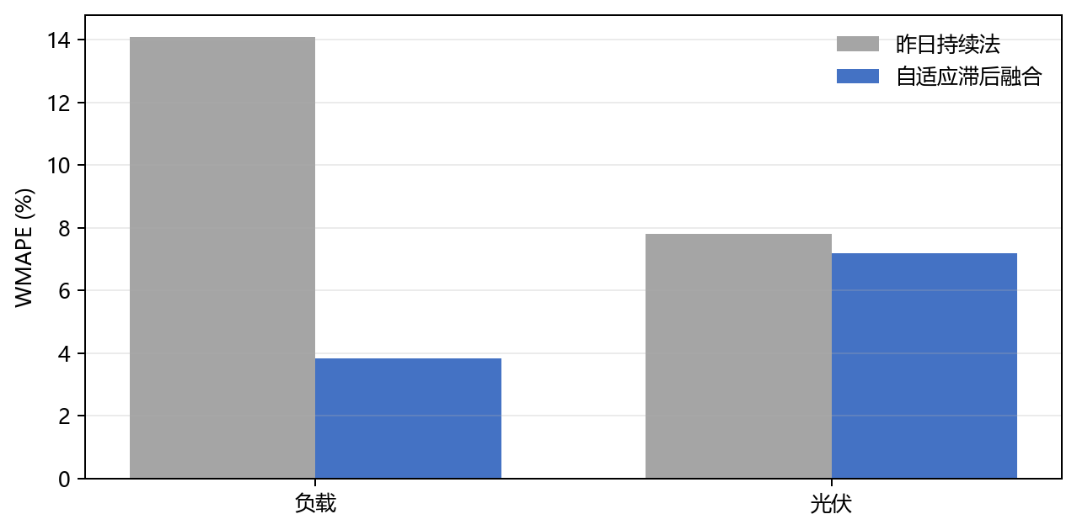
图1 预测误差对比
6.2 全周期费用与可行性
表4 2025年2月1日至12月31日汇总结果
指标 | 数值
计划购电量 | 21,963,546.7098 kWh
紧急购电量 | 110,213.6503 kWh
计划购电费 | 13,460,292.3327 元
紧急购电费 | 658,979.2042 元
总购电费 | 14,119,271.5369 元
紧急购电发生天数 | 108/334
年末SOC | 8,851.0667 kWh
逐时段检查表明：最大供需平衡残差为4.55×10⁻¹³ kWh，最大SOC递推残差为9.10×10⁻¹³ kWh；全年SOC范围为1200至10800 kWh，不存在同一10 min时段同时充放电。紧急购电仅发生于108天，且总量较小，说明实时储能纠偏消化了大部分预测偏差。
6.3 优化效果比较
表5 实时储能纠偏的费用改善
方案 | 计划费用/百万元 | 紧急费用/百万元 | 总费用/百万元
上一版固定储能 | 13.5704 | 1.4948 | 15.0652
闭环计划+固定执行 | 13.4603 | 1.4949 | 14.9552
闭环计划+实时储能 | 13.4603 | 0.6590 | 14.1193
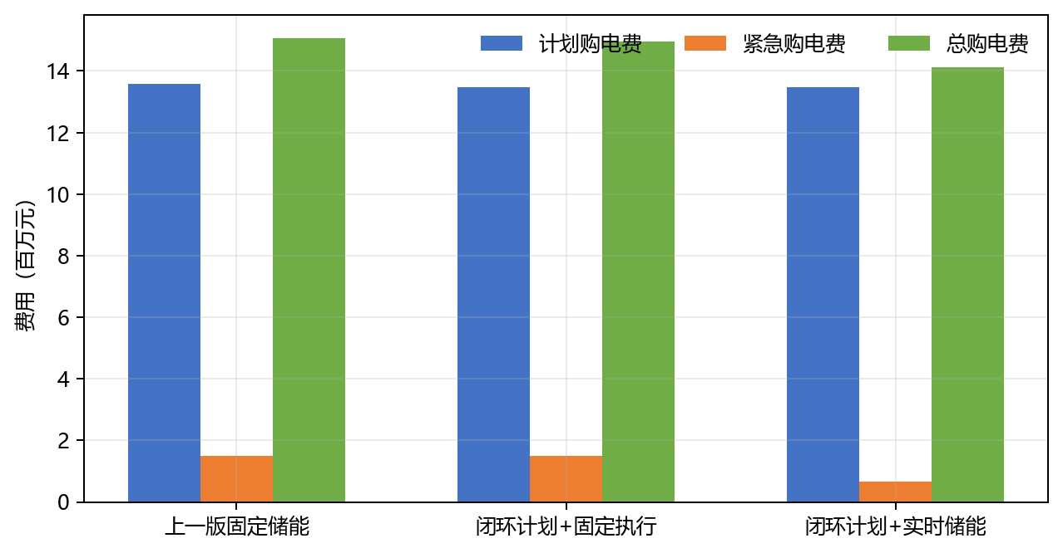
图2 不同执行方式的费用比较
相较上一版固定日前储能计划，闭环实时控制使紧急购电费减少835,803.4227元，降幅55.92%；总费用减少945,928.1670元，降幅6.28%。计划费用同时小幅下降，是因为次日滚动规划使用实际期末SOC，而不再继承一条未实际执行的计划SOC轨迹。
7 指定日期结果
表6 指定日期的计划购电量
日期 | 10:00 | 12:00 | 14:00 | 16:00 | 18:00 | 20:00 | 全天/kWh | 费用/元
2025-03-20 | 0.0000 | 660.1125 | 0.0000 | 415.8888 | 755.7073 | 0.0000 | 65,715.7193 | 40,828.6263
2025-06-21 | 0.0000 | 0.0000 | 0.0000 | 172.1534 | 479.6041 | 0.0000 | 43,627.1138 | 25,273.7190
2025-09-23 | 0.0000 | 604.4993 | 0.0000 | 458.6288 | 828.1554 | 0.0000 | 70,901.3480 | 43,889.1460
2025-12-21 | 0.0000 | 1,038.6505 | 0.0000 | 820.3291 | 736.8180 | 0.0000 | 100,826.7194 | 65,289.5539
表7 指定日期的储能运行结果
日期 | 时间段 | 充电量/kWh | 放电量/kWh | SOC（0:00/24:00）
2025-03-20 | 0:00-4:00 | 1,525.5284 | 204.5742 | 9,091.8995
 | 4:00-8:00 | 835.0267 | 4,222.3354 | 5,071.6378
 | 8:00-12:00 | 5,458.1237 | 3,265.5568
 | 12:00-16:00 | 3,890.5553 | 364.4897
 | 16:00-20:00 | 318.9774 | 4,956.1111
 | 20:00-24:00 | 4,126.5828 | 3,690.5517
2025-06-21 | 0:00-4:00 | 1,344.9661 | 6.1073 | 5,371.5738
 | 4:00-8:00 | 356.1516 | 3,477.1347 | 10,800.0000
 | 8:00-12:00 | 8,630.7657 | 0.0000
 | 12:00-16:00 | 0.0000 | 0.0000
 | 16:00-20:00 | 342.6229 | 4,528.2988
 | 20:00-24:00 | 8,973.1780 | 3,017.4999
2025-09-23 | 0:00-4:00 | 2,348.5046 | 31.4712 | 8,526.1696
 | 4:00-8:00 | 420.7189 | 5,873.2968 | 8,827.6860
 | 8:00-12:00 | 4,774.6003 | 2,387.9403
 | 12:00-16:00 | 5,817.8237 | 483.7788
 | 16:00-20:00 | 164.1401 | 4,893.6606
 | 20:00-24:00 | 8,406.2093 | 3,823.4051
2025-12-21 | 0:00-4:00 | 1,836.7159 | 67.0547 | 9,147.0664
 | 4:00-8:00 | 844.8523 | 617.3752 | 9,110.7336
 | 8:00-12:00 | 5,140.5885 | 7,337.8396
 | 12:00-16:00 | 6,541.0438 | 2,124.2826
 | 16:00-20:00 | 0.0000 | 4,777.7060
 | 20:00-24:00 | 8,494.0251 | 3,622.7941
表8 指定日期的紧急购电结果
日期 | 紧急购电时间段 | 紧急购电量/kWh
2025-03-20 | 无 | 0.0000
2025-06-21 | 无 | 0.0000
2025-09-23 | 20:30-20:40 | 6.3750
2025-12-21 | 无 | 0.0000
8 模型评价
最终模型的优势在于日前决策只使用当时可得信息，实时储能控制也只调用当前观测；风险参数由价格机制推导，48小时窗口消除了逐日SOC耗尽问题。日前优化保持线性，实时规则只需常数次运算，适合全年滚动实施。局限在于实时规则以减少当前紧急购电为目标，尚未显式为未来高价时段保留SOC；进一步采用价格感知的短时MPC仍可能降低费用。问题三给出滚动光伏预报后，可在本框架上增加购电调整变量与违约成本。

